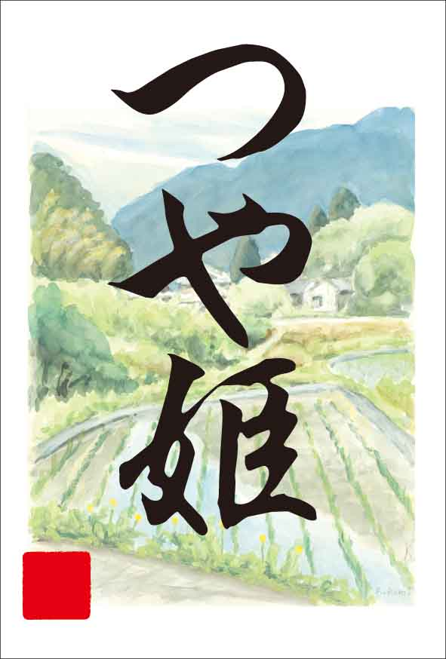

今年もおいしくできました。

○○産

○○ ○○ 作

日本

の米

5kg